經過起點 +1000 | 廁所滑倒  +500 | 拿到模範生  -1000 | 摔壞耳機  -200 | 耍廢  停一回合
考卷沒交  +500 | 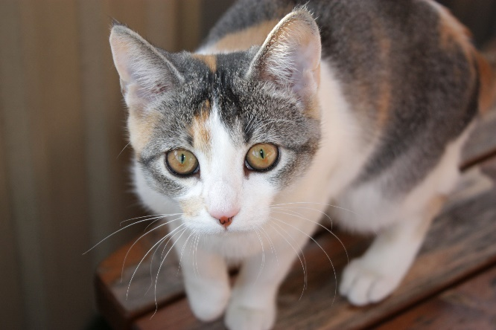  不優大富翁 |  |  | 未交功課  +300
被老師稱讚  -400 |  |  |  | 性霸凌  +0
偷東西  +250 |  |  |  | 搶錢  +230
掉進馬桶  +350 |  |  |  | 上課遲到  +150
罵老師  +100 |  |  |  | 罵老師  -100
圖書館  220 |  |  |  | 偷東西  +250
失去智商  停兩回合 | 跌倒  -89 | 校長室  350 | 走廊奔跑  +200 | 上課遲到  +150

